EL LLIBRE DE FAMÍLIA

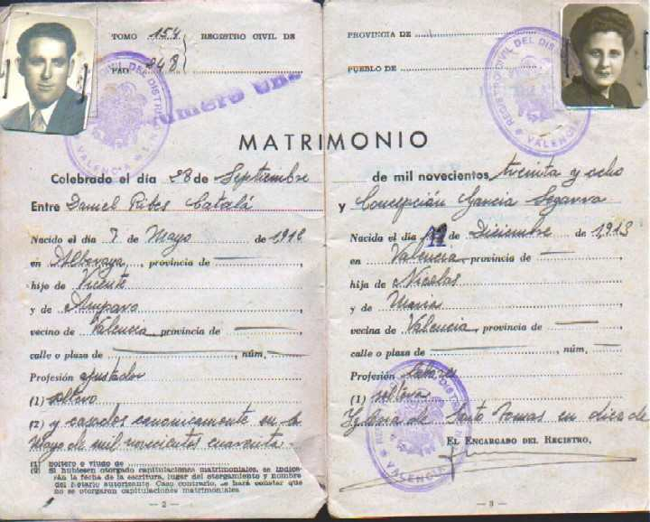

Al Llibre de Família, en les successives fulles que consta, certifica el matrimoni, el règim econòmic dels cònjuges, el naixement dels fills comuns i dels adoptats conjuntament pels dos contraents, la defunció dels esposos i la nul·litat, divorci o separació del matrimoni.

DADES SOBRE LA POBLACIÓ DEL MUNICIPI DE MONTGAI

POBLACIÓ 2006/07  772 hab/740 hab | SUPERFÍCIE  28,9 km2 | DENSITAT  26,7/25,6 hab/km2

POBLACIÓ PER GRUPS D’EDAT
2005 | De 0-14 anys  11,3 % | De 15-64 anys  58,7 % | 65 anys i més  30,0 % | Total  780 hab

MOVIMENT NATURAL DE LA POBLACIÓ
2005 | Naixement  3 | Defuncions  10 | Matrimonis  0
2004 | 1 | 12 | 2

POBLACIÓ PER RELACIÓ AMB L’ACTIVITAT
2001 | Activa  ocupada desocupada total  300 16 316 hab | Inactiva  381 hab | Comptada a part  0 hab | Pobl. 16 anys i +  697 hab
1996 | 257 18 275 hab | 433 hab | 6 hab | 714 hab

CREIXEMENT DE LA POBLACIÓ. TAXES PER MIL HAB.
Taxa de mortalitat = ( Defuncions / Població total ) x 1000 Taxa de natalitat = ( Nascuts vius / Població total ) x 1000
2001 | Naixements  7 | Defuncions  12,6 | Creixement natural  - 5,6 | Saldo migratori  2,3 | Creixement total  - 3,4

LLOC DE NAIXEMENT
2001 | Catalunya  737 hab | Mateixa comarca  545 hab | Altra comarca  192 hab | Resta Estat  43 hab | Estranger  18 hab | Total  798 hab
1996 | 764 hab | 575 hab | 185 hab | 40 hab | 9 hab | 813 hab

POBLACIÓ OCUPADA PER SECTORS
2001 | Agricultura  35,7 % | Indústria  23,3 % | Construcció  10,3 % | Serveis  30,7 % | Total  300 hab
1996 | 45,1 % | 27,6 % | 6,2 % | 21,0 % | 257 hab

ATUR PER SEXE
2006 | HOMES  31,2 % | DONES  68,8 % | TOTAL  16 hab
2005 | 40,0 % | 60,0 % | 10 hab

DOCUMENT NACIONAL D’IDENTITAT (D.N.I)
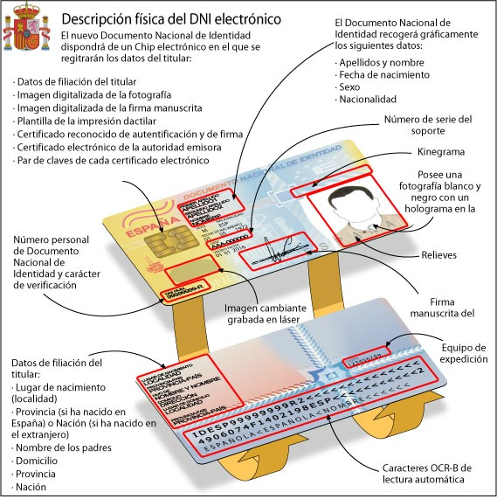

DADES SOBRE LA POBLACIÓ DE LA NOGUERA

POBLACIÓ 2006/ 07  38394/ 38596 hab | SUPERFÍCIE  1784 km2 | DENSITAT  21,5/21,6 hab/km2

POBLACIÓ PER GRUPS D’EDAT
2005 | De 0-14 anys  12,7 % | De 15-64 anys  68,9 % | 65 anys i més  22,4 % | Total  37565 hab

MOVIMENT NATURAL DE LA POBLACIÓ
2005 | Naixement  356 | Defuncions  447 | Matrimonis  151
2004 | 345 | 411 | 149

POBLACIÓ PER RELACIÓ AMB L’ACTIVITAT
2001 | Activa  ocupada desocupada total  14617 810 15427 hab | Inactiva  14379 hab | Comptada a part  0 hab | Pobl. 16 anys i +  29806 hab
1996 | 12316 1435 13751 hab | 15507 hab | 132 hab | 29390 hab

CREIXEMENT DE LA POBLACIÓ. TAXES PER MIL HAB.
Taxa de mortalitat = ( Defuncions / Població total ) x 1000 Taxa de natalitat = ( Nascuts vius / Població total ) x 1000
2001 | Naixements  7,9 | Defuncions  11,5 | Creixement natural  - 3,6 | Saldo migratori  5,5 | Creixement total  1,9

LLOC DE NAIXEMENT
2001 | Catalunya  29383 hab | Mateixa comarca  19681 hab | Altra comarca  9702 hab | Resta Estat  4025 hab | Estranger  1336 hab | Total  34744 hab
1996 | 39781 hab | 20367 hab | 9414 hab | 4133 hab | 476 hab | 34390 hab

POBLACIÓ OCUPADA PER SECTORS
2001 | Agricultura  17,5 % | Indústria  20,8 % | Construcció  14,2 % | Serveis  47,5 % | Total  14617 hab
1996 | 22,9 % | 24,5 % | 9,9 % | 42,7 % | 12316 hab

ATUR PER SEXE
2006 | HOMES  36,7 % | DONES  63,3 % | TOTAL  1054 hab
2005 | 35,3 % | 64,7 % | 1000 hab

QUÈ ÉS EL PADRÓ?

És una llista pública i autoritzada on es relacionen tots els habitants d'un terme municipal en una data determinada.
En l'actual legislació de l'Estat espanyol, tota persona, fins i tot els estrangers que viuen habitualment en territori espanyol, han d'estar empadronats en un sol municipi, i és sempre vàlida la darrera inscripció quan n'hi hagi més d'una.
El padró municipal el confecciona l'ajuntament cada cinc anys i el rectifica anualment amb referència al 31 de desembre.

DADES SOBRE LA POBLACIÓ DE CATALUNYA

POBLACIÓ 2006/07  7134692/ 7210508 hab | SUPERFÍCIE  32106,54 km | DENSITAT  222,24/ 224,58 hab/km2

POBLACIÓ PER GRUPS D’EDAT
2005 | De 0-14 anys  14,1 % | De 15-64 anys  69,4 % | 65 anys i més  16,5 % | Total  6995206 hab

MOVIMENT NATURAL DE LA POBLACIÓ
2005 | Naixement  79547 | Defuncions  61129 | Matrimonis  30864
2004 | 76687 | 57096 | 32035

POBLACIÓ PER RELACIÓ AMB L’ACTIVITAT
2001 | Activa  ocupada desocupada total  2815126 318935 3134061 hab | Inactiva  2236888 hab | Comptada a part  0 hab | Pobl. 16 anys i +  5370949 hab
1996 | 2204652 527020 2731672 hab | 2359715 hab | 24492 hab | 5115879 hab

CREIXEMENT DE LA POBLACIÓ. TAXES PER MIL HAB.
Taxa de mortalitat = ( Defuncions / Població total ) x 1000 Taxa de natalitat = ( Nascuts vius / Població total ) x 1000
2001 | Naixements  9,6 | Defuncions  8,9 | Creixement natural  0,7 | Saldo migratori  6,7 | Creixement total  7,4

LLOC DE NAIXEMENT
2001 | Catalunya  4305884 hab | Mateixa comarca  3078188 hab | Altra comarca  1227696 hab | Resta Estat  1648650 hab | Estranger  388576 hab | Total  6343110 hab
1996 | 4165361 hab | 3063962 hab | 1101399 hab | 1752873 hab | 171806 hab | 6090040 hab

POBLACIÓ OCUPADA PER SECTORS
2001 | Agricultura  2,5 % | Indústria  25,2 % | Construcció  10,4 % | Serveis  62,0 % | Total  2815126 hab
1996 | 3,2 % | 32,1 % | 7,0 % | 57,7 % | 2204652 hab

ATUR PER SEXE
2006 | HOMES  42,1 % | DONES  57,9 % | TOTAL  270573 hab
2005 | 43,0 % | 57,0 % | 275029 hab

QUÈ ÉS EL CENS DE POBLACIÓ?

És la llista oficial o qüestionari estadístic de la població, que constitueix una de les fonts essencials per al coneixement d'un país i és una de les claus de les investigacions demogràfiques, econòmiques i socials que s'hi refereixen. L'objectiu és el recompte dels habitants d'una superfície territorial. El fa l'Estat cada 10 anys.

L'ONU va recomanar que tot cens contingui informació, almenys, sobre les onze qüestions següents: població total, classificació per sexes, edat, estat civil, lloc de naixement, nacionalitat, llengua parlada, grau d'instrucció, característiques econòmiques, dades de fecunditat de les dones i circumstàncies dels habitatges que ocupen.

El darrer cens oficial de població fet a Espanya té com a data de referència l'1 de novembre de 2001.

MIGRACIONS A LA PENÍNSULA

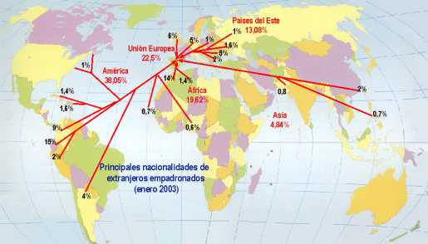 | Causes de les migracions  - La recerca de treball  - La pobresa  - La manca de mà d’obra als països rics a causa de la baixa natalitat  - La superpoblació dels països pobres  - L’atur crònic als països pobres  - El rebuig vers algunes feines per part de la població dels països rics  - La possibilitat d’un futur millor per als fills  - La recerca de millors condicions de vida  - La guerra  - L’existència de règims dictatorials als països subdesenvolupats  - La persecució policíaca  - La inestabilitat política, la violència i la inseguretat en molts països pobres  - L’integrisme en els països islàmics  - La seducció dels models de vida que mostren els mitjans de comunicació  - Les ànsies de viure l’aventura a noves terres

EL PASSAPORT ELECTRÒNIC

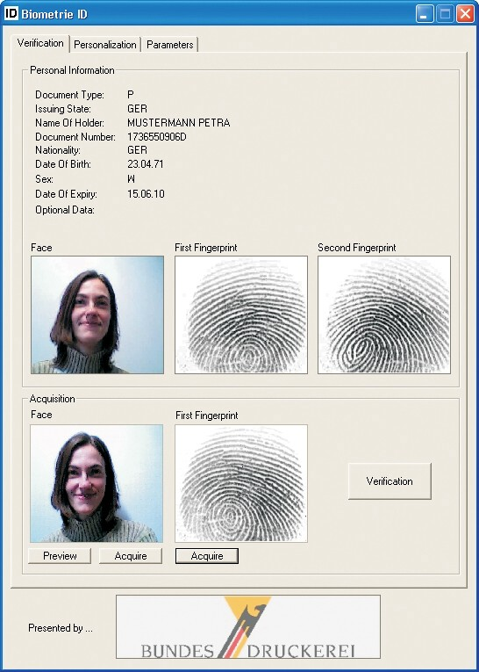 | Des del dia 28 d’agost de 2006, tots els passaports que s’expedeixen pels equips del territori nacional corresponen al denominat passaport electrònic (passaport-e) el qual incorpora un xip immers en la seva portada posterior que conté la dada biomètrica relativa a la imatge facial del titular del document, a més a més de les dades personals que contenen les línies OCR de lectura mecànica. Està previst que, dins de 3 anys, s’incorporà també les impressions dactilars dels dits índex d’ambdues mans, sense canviar el model de passaport.

DENSITAT DE LA POBLACIÓ A EUROPA

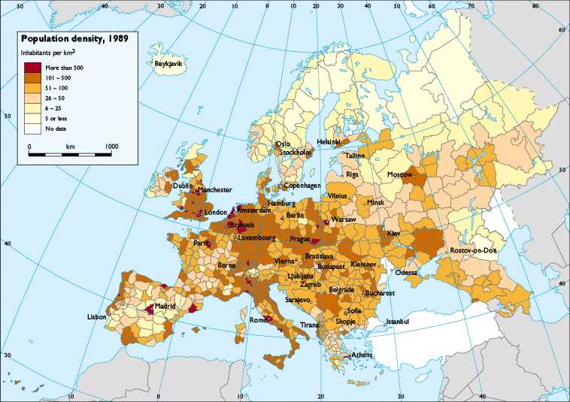
L’evolució de la població europea genera debat entre els polítics i els pensadors. Cauen els naixements, augmenta l’esperança de vida i es redueixen les morts. Els avenços mèdics, tecnològics i socials estant fent realitat el somni d’allargar la vida al món desenvolupat.

EVOLUCIÓ DE LA POBLACIÓ MUNDIAL PER CONTINENTS

(milions d’habitants)
ANY  1800  1900  1950  2000  2025 | Àsia  631  903  1393  3696  4939 | Europa  146  295  395  506  574 | Àfrica  102  138  219  872  1510 | Amèrica  24  165  330  835  1081 | Oceania  2  6  13  30  39
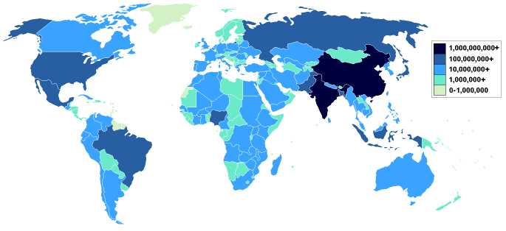

VOCABULARI BÀSIC DE LA POBLACIÓ

Població | - Conjunt de persones que viuen en un lloc. Jove (- de 16 anys), adulta ( entre 16 i 65) i vella (+ de 65).
Natalitat | - El nombre de naixements que hi ha en una població en un període de temps determinat.
Mortalitat | - És el nombre de defuncions en una població en un temps determinat.
Esperança de vida | - Temps estimat que es calcula que poden viure els homes i les dones en una població determinada.
Immigrant | - Persones que arriben.
Emigrant | - Persones que marxen.
Creixement natural | - És la diferència entre els naixements i les defuncions.
Saldo migratori | - És la diferència entre els emigrants i els immigrants.
Creixement real | - És la diferència entre el creixement natural i el migratori.
Densitat de població | - És la relació entre quantitat d’habitants d’un territori i la seva extensió (h/km2).
Població activa | - És la que té edat de treballar (entre 16 i 65 anys). Pot estar ocupada o en atur.
Població inactiva | - És la que no té edat de treballar (< de 16, > de 65 anys i les persones malaltes).
Poblament rural | - Localitats amb menys de 10.000 habitants. Pot ser aïllat (masies) o dispers (pobles petits).
Poblament urbà | - Localitats amb més de 10.000 habitants. És concentrat.

